Республика Бурятия
МОУ «Турунтаевская районная гимназия»
Прибайкальский район

IX Всероссийский конкурс юношеских учебно-исследовательских работ «Юный архивист»

Тема: «Исчезающая, но не теряющая надежду»

Автор: Шатов Александр Сергеевич, ученик 10 «А» класса, 15 лет
Руководитель: Кудряшова Елена Владимировна
учитель русского языка и литературы
эл. адрес: kydryashova-elena@mail.ru
телефон: 89146398967
Почтовый адрес: 671260 Республика Бурятия
Прибайкальский район, село Турунтаево
ул. Спортивная 5а
8 (30144)41208

Оглавление
Глава I. Введение 3
Глава II. Основная часть 4
История Засухино 4
Развитие и торговля в Засухино 5
Раскулачивание и коллективизация 6
Засухино во время Великой Отечественной войны 7
Глава III. Заключение 8
Литература 8
Приложение 8

Глава I. Введение
Каждый год несколько тысяч российских деревень становятся покинутыми, заброшенными и невозможно передать чувства, которые ты испытываешь, когда видишь всю эту брошенную красоту. Ведь деревня – это дорога к своему далёкому детству, где знаешь каждое, даже самое забытое местечко. Именно с любви к ближнему, родному и дорогому с рождения появляется любовь к своей большой Родине – России, но не теряется привязанность к малой, где когда-то жили и работали люди, создавали семьи, мечтали о будущем, а сейчас лишь развалины. Хотя в этих, дорогих для сердца местах, не было ни войны, ни пожаров.
Время убило деревню. Вместе с людьми время со страшной скоростью стирает не только с карты, но и из памяти, эту дорогую малую Родину. Но душа и сердце умоляет оставить о ней память, ведь даже человек, пока о нём помнят – живёт, так и деревня, пока в сознании людей остаются добрые воспоминания и сердечная память, то деревня будет жить. Даже если не в реальности, когда невозможно остановить ветер истории, заметающий былую жизнь людей, то хотя бы в сердце.
Многие люди себе даже представить не могут, что каждая исчезнувшая деревня – это умершая частичка страны, которая создавала духовную культуру, нравственность народа, милосердие людей, и когда это умирает, то теряется главное – душа и облик страны. Жители деревни всегда находились в гармонии с природой, перенося сквозь века русский дух, его силу. А сегодня деревни вымирают, унося с собой частицу русского народа. В этом заключается актуальность моей работы, потому что сейчас перед Россией остро стоит проблема исчезновения сёл и деревень.
Цель исследовательской работы: изучить историю исчезающей деревни Засухино и выявить причину гибели деревни.
Задачи:
- Изучить публицистическую литературу и архивные материалы по истории исчезающей деревни Засухино.
- Обобщить и систематизировать информацию о жизни в деревне.
- Выяснить причины исчезновения деревни.
- Собрать фотографии деревни, жителей и документов.
Объект исследования: история деревень Прибайкальского района.
Предмет исследования: исчезающая деревня Засухино.
Методы исследования:
1.Поиск и сбор информации;
2.Анализ и обобщение.

Глава II. Основная часть

История Засухино
Село Засухино расположено в 0,5 км от райцентра по дороге Турунтаево-Острог. Засухино расположено на двух буграх. Видимо, отсюда и название двух деревень: «Улан-Чолотайская» и «Засухино». Первоначальное название деревни (XVIII века) – Улан-Чолотайская – от искажённого бурятского «красно-каменная», то есть вблизи красных скал, что действительно имеет место. Второе, более позднее название, - Коношонкина, происходит от фамилии основателей деревеньки. Первое название встречается под 1735 годом, второе – не ранее середины XIX века В селении Засухинском в начале XIX в. жили 9 семейств: Угрюмовы (2), Коношонкины (4), Васильевы, Тороповы и Засухины.
Анализируя, когда появилась деревня Засухино и род занятий её жителей, можно сделать вывод, что, по воспоминаниям старожил села, первыми появились в Засухино жители с фамилией Засухины. В конце девятнадцатого века размещаются в Засухино поселенцы из России. Коношонкин и Васильев Василий. У Коношонкина были сыновья Степан, Пётр и Алексей, у которых дети обосновали свои хозяйства в Засухино. В частности, у сына Степана – Филиппа было четыре сына: Иннокентий, Георгий, Александр и Иван, которые перед коллективизацией имели собственные новые дома и двух дочерей Евдокию и Анну. У Коношонкина Петра было четыре сына: Николай, Павел, Василий и Андрей. Они и их дети обосновались в Засухино. Родионов Мархан был бурятом, а жена его русская. Их сын Агафон имел четырёх сыновей: Семён, Феофан, Иван старший, Иван младший. Все они и их дети жили в д. Засухино. Позднее поселился в Засухино Угрюмов. У него было два сына Иван и Яков, дети которых жили в Засухино. .
До начала XX века жители села занимались извозом, выжигом извести и сельским хозяйством. В селе имелась мельница, она стояла на правом берегу р. Итанца. Во время коллективизации в селе создаётся колхоз «Трудовик», который в 1940 г. вошёл в состав колхоза им. Орджоникидзе
В 1947 г. в селе, в отдельном доме, организуется производственный цех райпромкомбината, директором которого был Голубев Дмитрий Константинович. Цех занимался пошивом и ремонтом обуви. В 1956 г. это производство передаётся артели «Лесохимик» и передаётся в с. Турунтаево. Сегодня Засухино – дачное село. Обустройство и расширение села производится жителями из Турунтаево, которые проживают в Засухино непостоянно. Расстояние до Улан-Удэ – 52 км. Входит в Турунтаевское поселение. Окрестности села богаты грибами и ягодами. Леса вокруг села истощены в процессе эксплуатации. Жители села вспоминают своего земляка Коношонкина Иннокентия Филипповича – участника Съезда ударников колхозного производства в 1936 году в Москве. Престольный праздник Засухино – «Покров». Из Засухино ушло на Великую Отечественную Войну 37 человек, 22 погибло.

Развитие и торговля в Засухино
Примерно в это же время образовывались и застраивались остальные сёла по р. Итанца кроме, пожалуй, Иркилика, Холзаново, Ангыра, где ещё и в настоящее время обозначены стойбища бурят. Как известно, буряты раньше хлеб не сеяли, землю под пашни не разрабатывали. Следовательно, всем русским поселенцам в Сибири, чтобы питаться, нужно было разрабатывать лесной массив под пашни. Известно, что местные жители расчищали от леса пахотные угодья по засушенной речке. Мелкие пни выкорчёвывали, а толстые оставляли, отрубив их коренья. Эти пни очень мешали позднее трактористам обрабатывать на тракторах пахотные поля. Из наличия в общине посевных площадей и лугов пропорционально нарезались семьям по количеству членов мужского пола в семье участка земли. Турунтаево и Засухино составляли одно общество. Сильная семья, имевшая рабочие руки, дополнительно разрабатывала земли из-под леса. Следовательно, получала больше хлеба, накашивала больше сена, имела возможность больше содержать лошадей, крупного рогатого скота, овец и свиней.
По Итанце полезных площадей земли было мало, хлеба на год жителям парой не хватало. Нужны были деньги, для приобретения одежды, сбруи для лошадей и на другие нужды. Нужно было где-то подрабатывать. Жители села Кома, Клочнёво, Засухино, Турунтаево, Халзаново, Карымск, Нестерово выжигали известь и возили её продавать в город Верхнеудинск (Улан-Удэ). А жители сёл Иркилик, Гурулево выгоняли смолу, дёготь и реализовывали их по населённым пунктам. Известь возили в Бичуру, Мухоршибирь. Тарбагатай (к семейским) и меняли на хлеб. Зимой на лошадях ямщиками в Монголию, на золотые прииски. Многие зимой занимались охотой. Кто не ленился, работали день и ночь, а значит, имели больше скота, то есть лучше питались, лучше одевались, считались зажиточными.

Раскулачивание и коллективизация
В Засухино в 1932 году семью Коношонкина Николая Петровича раскулачили за то, что они особенно в летнее время нанимали батрака и за то, что сам Николай Петрович в гражданскую войну воевал на стороне атамана Семёнова. До коллективизации в Засухино имелось сорок семь дворов, все семьи жили отличительно в достатке, за исключением нескольких семей. Засухинский коллектив был очень трудолюбивый, дружный, друг другу во всём помогали, особенно при уборке хлеба. В 1931 году труженики Засухино объединились в коллективное хозяйство колхоз «Трудовик». Вне колхоза остались старики. В колхоз должны были сдать всех лошадей, включая жеребят, коров, если кто-то имел в наличии более двух коров – инвентарь для обработки земли. Под контору правления колхоза был использован дом, раскулаченной семьи Коношонкина Николая. В Засухино было образовано две полеводческие бригады, бригадирами которых были очень честные и инициативные колхозники – Васильев Степан Егорович и Коношонкин Иван Васильевич. Председателем колхоза был Засухин Иван Григорьевич, счетоводом Родионов Алексей Семёнович. В колхозе трудились 45 мужчин и 40 женщин, не считая подростков. С начала коллективизации запрягалось до 80 лошадей. Позднее в голодные 1932-33 годы часть лошадей сменяли важным гостям на пшено и картофельный крахмал и из него пекли «хлеб» колхозникам. Колхозники были очень трудолюбивые, дружные, за что засухинцев называли «китайцами». В 1940 году колхоз «Трудовик» слился в один колхоз с турунтаевским и назвали колхоз «имени Орджоникидзе». После сдачи зерна, картофеля, сена государству, остальное зерно, картофель, овощи в начале коллективизации делили по едокам, а затем перешли на трудодни и делили по заработанным трудодням. Наличные деньги в колхозе делили по трудодням в конце года.
Для выращивания овощей специально нанимали китайца-огородника. Урожай снимали и вывозили с полей на ток своевременно, не было случая, чтобы урожай попал под снег. После коллективизации, начиная с 1934 года колхозники получали хлеб более чем достаточно. Особенно много хлеба и денег получали механизаторы, полеводы, кузнец.
В 1936 году образовалась Итанцинская МТС и весной 1937 года на колхозные поля вывели первые трактора с прицепленными орудиями обработки земли и посева. К лету 1939 года появились первые комбайны. До лета все работы производились на лошадях и вручную. С появлением механизации труд колхозников намного облегчился. Большинство колхозников стало жить зажиточно.

Засухино во время Великой Отечественной войны
Великая Отечественная Война 1941-1945 годов оборвала все планы нашей Родины. Мужчины в возрасте 17-50 лет ушли на фронт, остались женщины, старики и подростки. Хороших лошадей, автомашины и трактора забрали в армию. До и после войны вся новая техника уходила в Казахстан на целину. Колхозники, кто вернулся с фронта домой, увидели своё хозяйство очень ослабленным, с разбитой техникой. Это оттолкнуло молодых от колхозов, и они потянулись в город. Брежневскому правительству пришлось вновь выделять средства для подъёма сельского хозяйства. В войну деревню Засухино постепенно растащили – дома перевозили в Турунтаево, из 47 домов осталось лишь двенадцать. Также после Великой Отечественной Войны в Засухино были кавалеры разных наград, например, кавалером ордена Красной Звезды был Васильев Степан Данилович, он имел два ордена, а также Васильев Степан Данилович был награждён медалью «За боевые заслуги».

Глава III. Заключение
Сейчас Засухино действительно исчезающая деревня, ибо большинство домов, как говорится выше, были перенесены в райцентр, тем самым посёлок быстрыми темпами начал уменьшатся, и никто больше не желал туда ехать жить. Также одной из главных причин такого состояния села – это разрушение колхоза, который выращивал много урожая, приносил доход от их продажи и обеспечивал высокий бюджет, а слабые колхозы поддерживались государством за счет дотаций и привлечения специалистов.
В конце второго тысячелетия, в сложные для страны годы, передовое хозяйство района и Республики Бурятия – колхоз «Прибайкалец» («Прибайкалец» был сформирован, когда колхоз им. Орджоникидзе, в котором работали засухинские труженики, был объединён с другими коллективными хозяйствами района.) был разделён на мелкие предприятия, которые глобального развития не приносили, а сельскому населению было позволено влиться в рыночную экономику и стать фермерами. Однако рынок быстро захватили крупные агрохолдинги. Несмотря на вымирание Засухино, есть надежда, что деревня не умрёт, потому что у многих жителей районного центра в Засухино находятся дачи, где они проводят много времени и трудятся на своих участках.
Хочется испытывать надежду, что в нашей стране все же победит мудрость по отношению к судьбе деревни, и люди, наконец, поймут, что в возрождении деревни – будущее России. И очень хочется верить, что живущие сегодня начнут помнить о своем прошлом, о своих корнях, чтобы сохранять память об исчезнувших деревнях, где когда-то жили их предки, и делать всё возможное, чтобы не допустить исчезновение сёл, которые находятся на грани уничтожения безжалостным ходом истории…

Литература
- А. Козин «Топонимика Прибайкалья. Имена из глубины веков» 2008 г.
- А.К .Затеев, Н.К. Затеева «Прибайкальский район 1646-2009» 2009г.
- Я.А. Дунаев «Страницы истории с. Засухино Прибайкальского района»
- Архивные документы:
Ф.178.Оп.1.Д.36
Ф.2.Оп.1.Д.16
Ф.101. Оп. 1. Д. 1, Д. 2, Д. 3

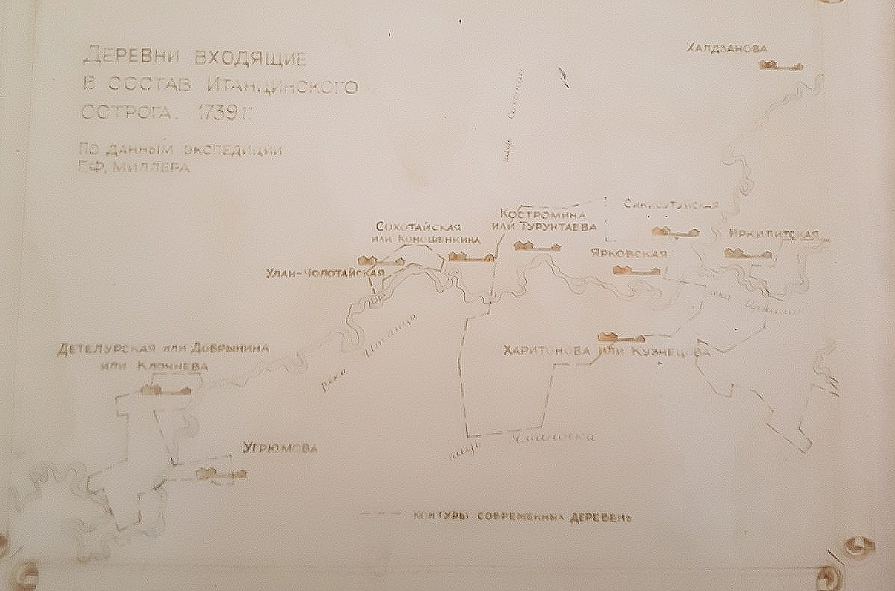
Приложение

1. Деревни, входящие в состав Итанцинского острога

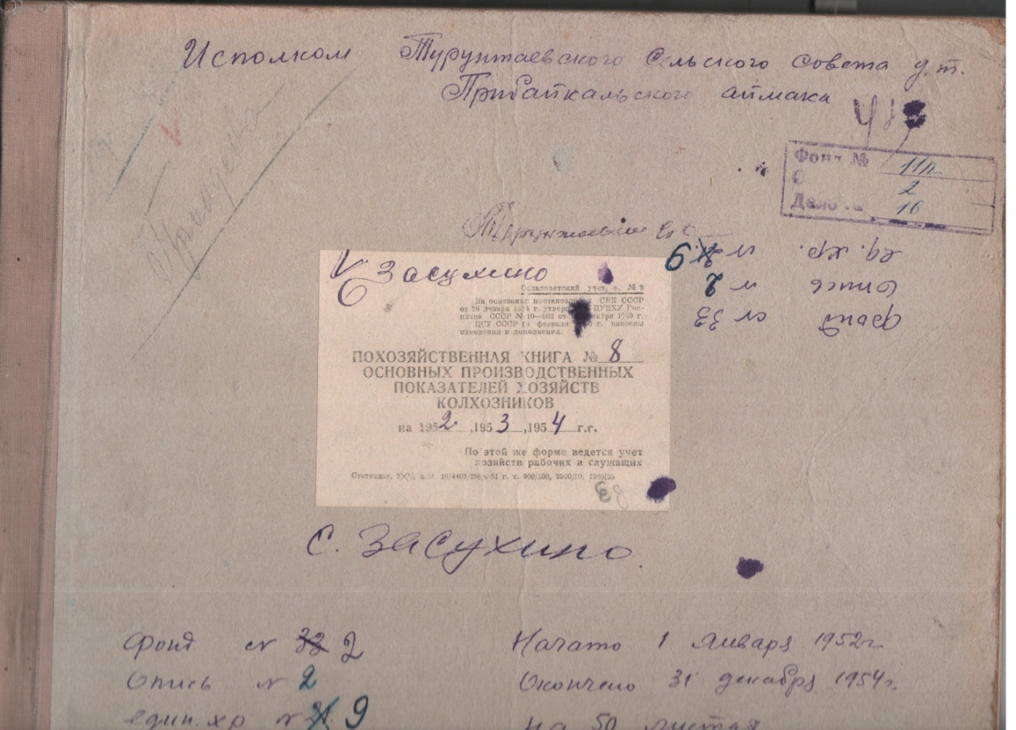

2.Похозяйственная книга с. Засухино
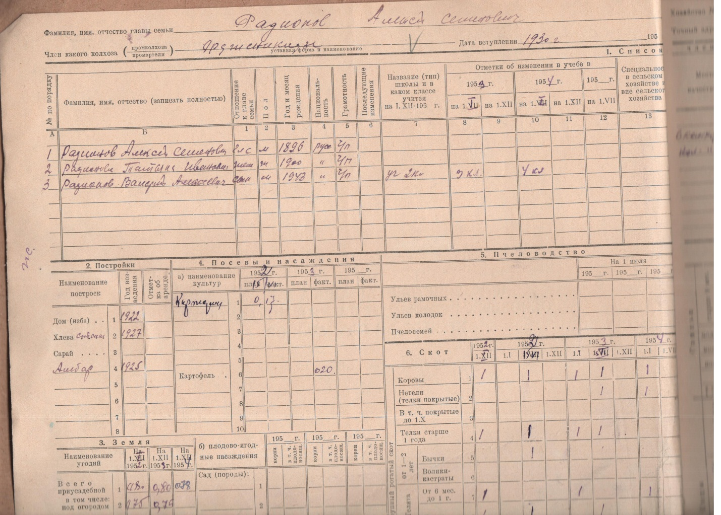

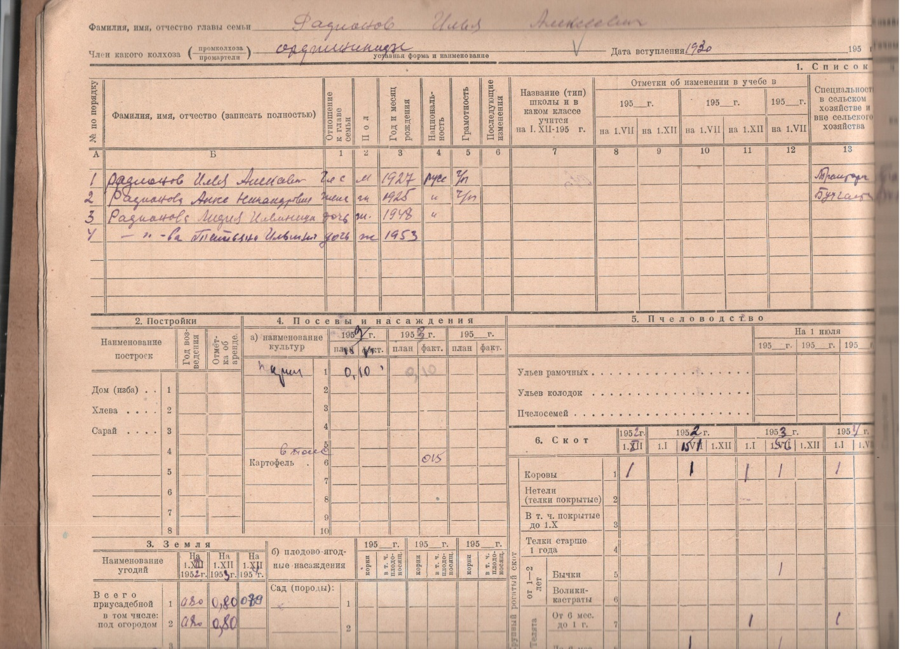
По данным похозяйственной книги с 1952 по 1954 гг. в Засухино проживало 187 человек

